一、登录注册部分：[done]
4.微信快速登录按钮不应错位——微信端：微信快速登录按钮不见了；背景图片消失了
APP：微信快速登录按钮不见了；背景图片消失了
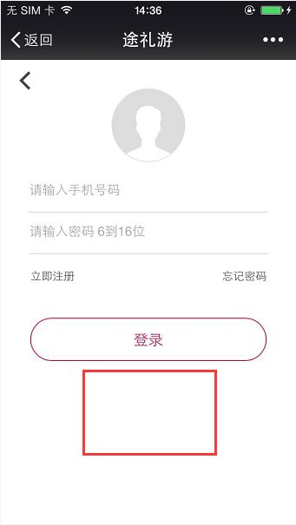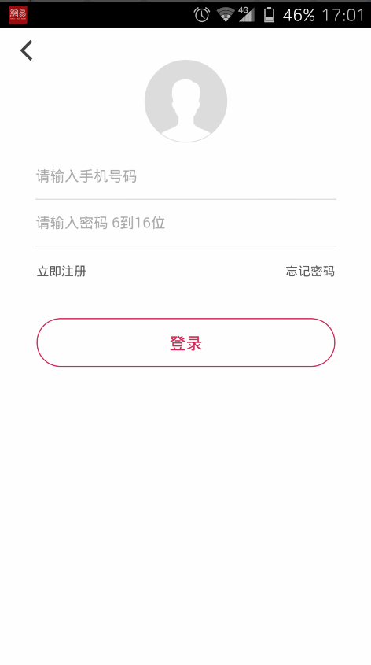
四、商品详情页部分
3.后台上传图片时，两张图片之间没有空行的话，不要自动空行——两张图片间未能紧贴[done]
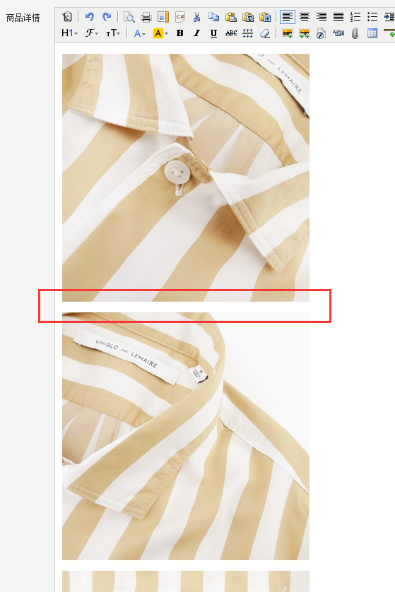
5.删除“继续点击查看详情”按钮，用户在“商品”面板下滑动到最下方，自动跳转到“详情”面板——微信端、APP未能看到效果
3.发票栏取消——订单详情应取消发票信息栏；没显示支付方式
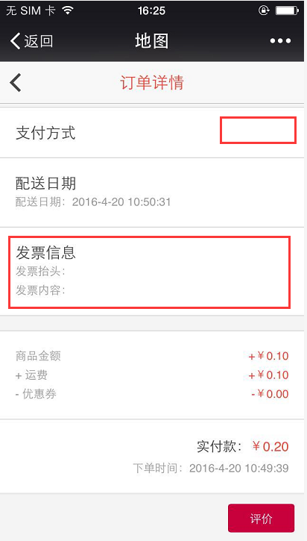

六、达人部分
达人文章详情页，点击logo和名称，可以跳转到达人主页———（1）关注的状态不一致
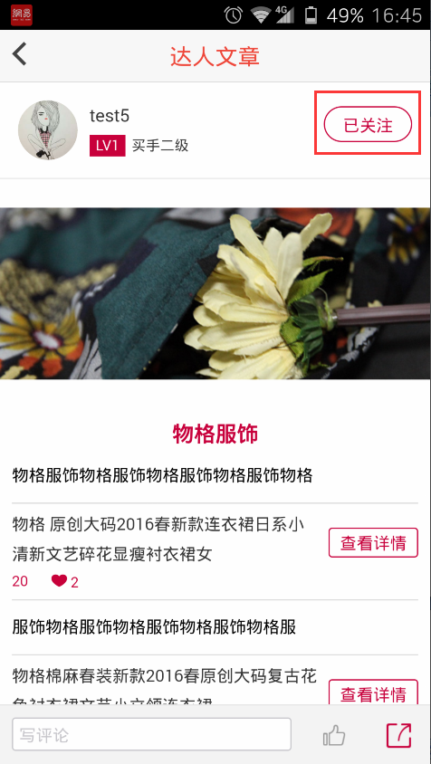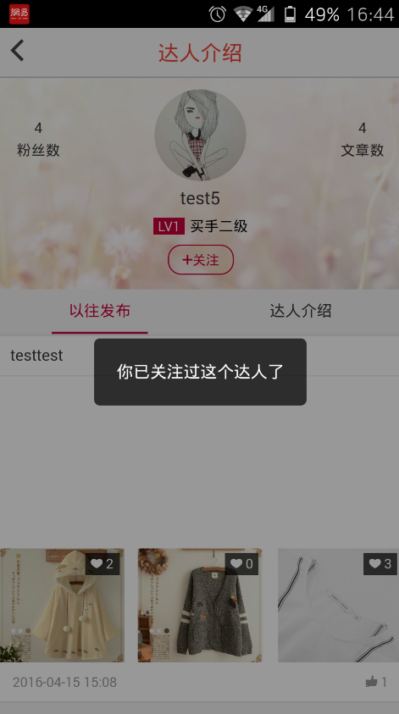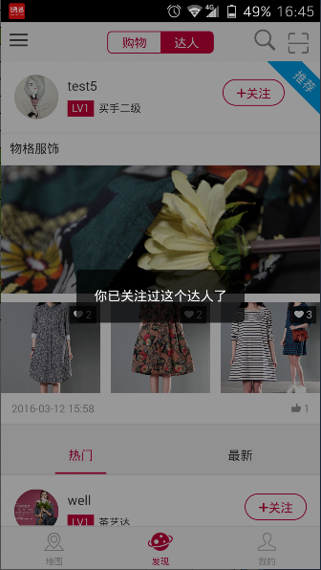
（2）缺少推荐商品价格单位[done]
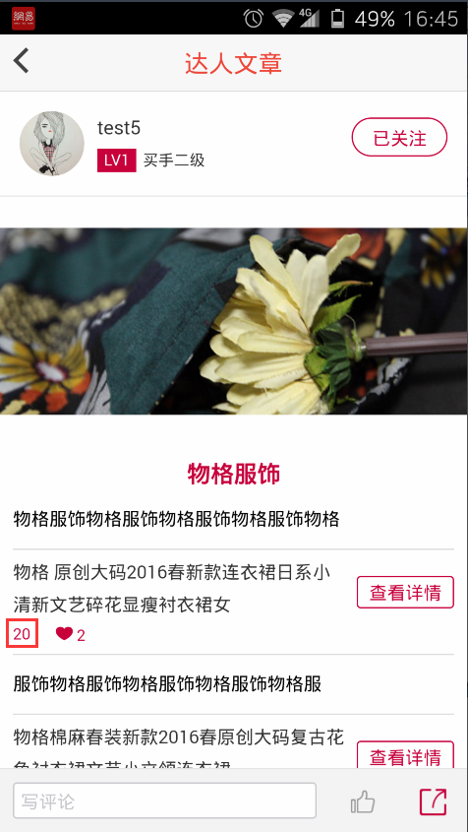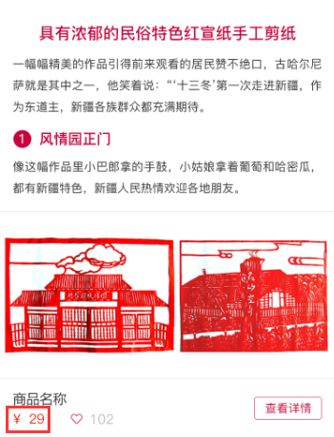

（3）文章点赞——状态不一致；点击取消点赞提示“没找到相关收藏”
